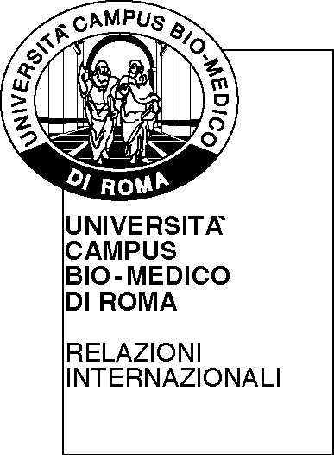 | UNIVERSITA’ CAMPUS BIO-MEDICO DI ROMA |   Funded by the Erasmus Plus Programme of the European Union

DOMANDA DI CANDIDATURA PER L’ASSEGNAZIONE DI UNA BORSA DI STUDIO ERASMUS + TRAINEESHIP A.A.2018/2019

Copia cartacea da consegnare, firmata e completa degli allegati richiesti, all’Ufficio Relazioni Internazionali dell’UCBM.

Il/la sottoscritto/a al fine di partecipare alla selezione per l’assegnazione di una borsa di studio Erasmus, presa visione del bando di concorso, dichiara quanto segue:

DATI ANAGRAFICI DEL CANDIDATO:
Cognome
Nome
Matricola
Studente disabile (Si/No)
Sesso
Cittadinanza
Luogo di nascita
Data di nascita
Codice fiscale
Cellulare
Email
Residenza (Via, cap, città, provincia)

Domicilio (se diverso dalla residenza)

Familiare da contattare in caso di emergenze (nome, cellulare)

Facoltà Dipartimentale di | □ Medicina e Chirurgia  □ Ingegneria
Corso di Laurea
Anno di corso
Se ultimo indicare in quale sessione intende laurearsi
Media aritmetica dei voti esami sostenuti alla data di presentazione della domanda
CFU conseguiti alla data di presentazione della domanda
Voto di laurea

Motivazione personali per il soggiorno all’estero:

Il/la sottoscritto/a allega alla presente domanda:
- fotocopia del libretto universitario;
- fotocopia di un documento di identità in corso di validità;
- copia di eventuali certificazioni linguistiche (solo se il candidato ne è in possesso);
- Letter of Acceptance debitamente compilata dall’ente ospitante.

Dichiara di avere già usufruito di una borsa di studio Erasmus per fini di studio o per traineeship (se SI specificare la tipologia, l’anno accademico di fruizione, il numero di mesi e l’istituto ospitante):

Autorizza l’Università Campus Bio-Medico di Roma ad utilizzare i dati forniti per le attività previste dal Programma Erasmus Plus (D.Lgs.196/2003);
Consapevole delle conseguenze di natura civile e penale derivanti da false dichiarazioni, dichiara sotto la propria responsabilità che quanto sopra corrisponde a verità.

Roma, Firma

